Abt02

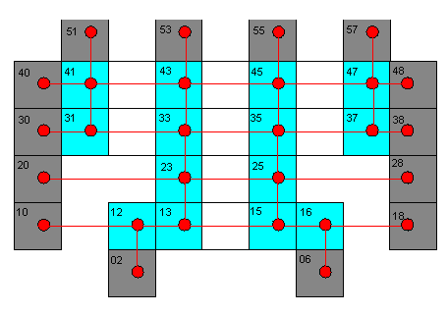

Плата содержит 14 терминалов и 14 элементов.
Элементы и терминалы квадратны, их длина равна 1.
Соединения образуют прямоугольную решётку: каждый элемент соединён со своими соседями.
Ряды имеют разную длину: 7, 7, 3, 5.

